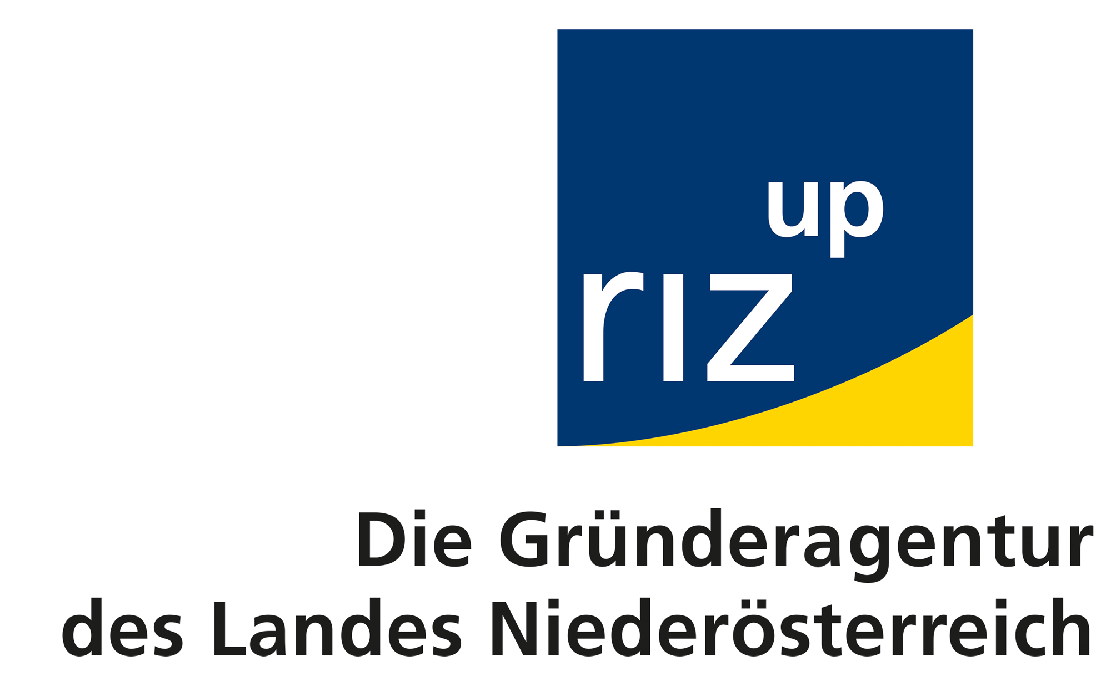

PRESSE-INFORMATION

28. August 2018
„Wir bringen dein EPU groß raus“: Mit einem eigenen Gewinnspiel für Großflächen-Plakate startet die erfolgreiche nieder-österreichische Plattform für Ein-Personen-Unternehmen „Wir sind 1“ in den Herbst!

Seit fast vier Jahren bietet www.wirsind1.at niederösterreichischen Ein-Personen-Unternehmen eine Plattform, auf der sie sich präsentieren und damit sichtbarer werden können. Auf der Website und der dazugehörigen Facebook-Seite liken, begleiten und interagieren die derzeit über 26.000 Fans aktuelle Einträge und Beiträge aus dem EPU-Netzwerk sowie Blogs und Vlogs (Video-Posts) der Unternehmerinnen und Unternehmer.

„Bei den Ein-Personen-Unternehmen in Niederösterreich gleicht keines dem anderen. Die fast 2.500 Einträge auf Wir sind 1 zeigen das deutlich. So unterschiedlich auch die einzelnen Arbeitsbereiche sein mögen, so gleich sind die Begeisterung und der Einsatz für das eigene Unternehmen. Und das macht unsere niederösterreichische Wirtschaft so erfolgreich“, freut sich Wirtschaftslandesrätin Petra Bohuslav über den regen Zuspruch auf der Plattform, die auf Initiative des Landes ins Leben gerufen wurde und seitens riz up, der Gründeragentur des Landes Niederösterreich, betreut wird.

64% aller Unternehmerinnen und Unternehmer in Niederösterreich sind Ein-Personen-UnternehmerInnen (66.207), damit liegt Niederösterreich im Bundesländervergleich auf Platz 1.

„Wir sind 1 ist der Online-Treffpunkt der Ein-Personen-Unternehmen in Niederösterreich. Es geht um Präsentation, Information und Vernetzung. Um den niederösterreichische EPU aber nicht nur online, sondern auch real eine repräsentative Fläche für die eigene Präsentation zur Verfügung zu stellen, startet wirsind1.at per heute ein Gewinnspiel um 25 Großflächen-Plakate in ganz Niederösterreich. Ich lade alle Ein-Personen-Unternehmerinnen und
Ein-Personen-Unternehmer Niederösterreichs ein, dabei mitzumachen“, erklärt Landesrätin Bohuslav die aktuelle Initiative zur Sichtbarmachung der EPU.

25 Mal werden 16-Bogen Plakate (Breite 3m 36, Höhe 2m38) ab November in ganz Niederösterreich zu sehen sein – jeweils 5 EPU können je 5 Großflächen in ihrem Bezirk und Nachbar-Bezirken gewinnen. Das Gewinnspiel startet heute, am 28. August und geht bis 19. September um 10:00 Uhr. Alle Informationen unter www.facebook.com/wirsind1.at.

